Лабораторная работа № 3

студента группы ИТз-221

Дмитриева Дмитрия Анатольевича

*Выполнение: _________ Защита: ___________*

Основы Entity Framework

*Цель работы***:** получить представление о принципах работы Entity Framework.

**Ход работы:**

***Предметная область - Отель***

1. Создал новое консольное приложение. Первым делом добавил новый класс, который будет описывать данные пользователя. Далее создал контекст для дальнейшего использования пакета Entity Framework (рис. 1), помимо данного пакета скачал также пакеты Postgres и Tools. Первый необходим для взаимодействия с базой данных, второй для генерации автоматических миграций.

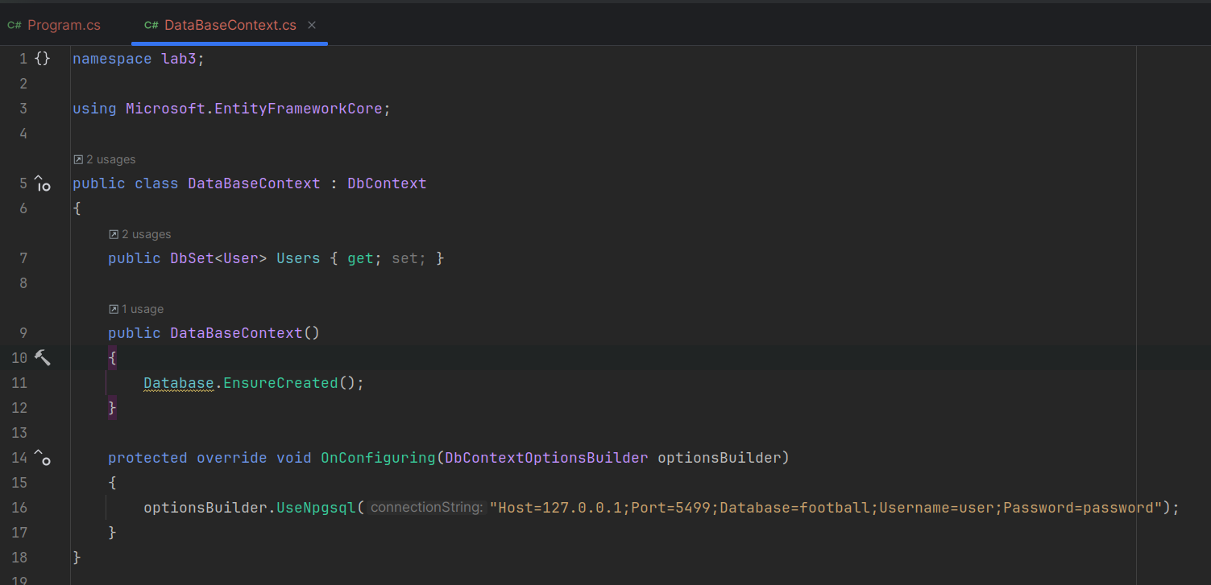

Рисунок 1 – реализация класса DataBaseContext

1. В главном классе добавил инициализацию контекста, а также создание пары пользователей, сохранение их в базу данных и вывод их в терминал. (рис. 2).

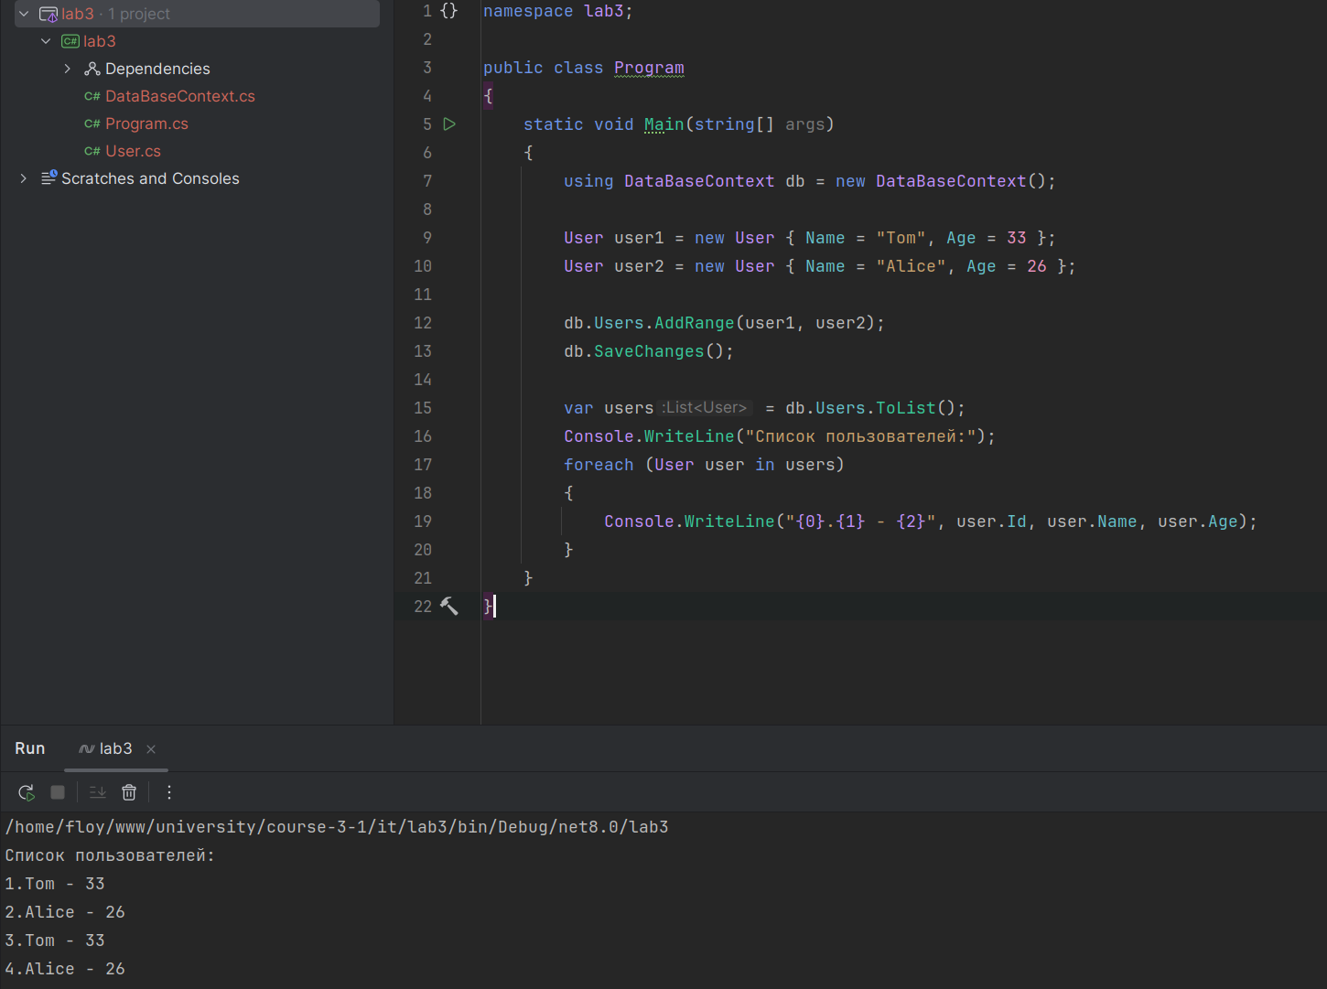

Рисунок 2 – класс Program и вывод пользователей

1. Создал новые модели по своей предметной области Room и Visitor, наполнил их публичными полями и сделал отдельные таблицы в базе данных. Так же сделал внешние ключи, у которых выставил правило ON DELETE SET NULL (рис. 3).

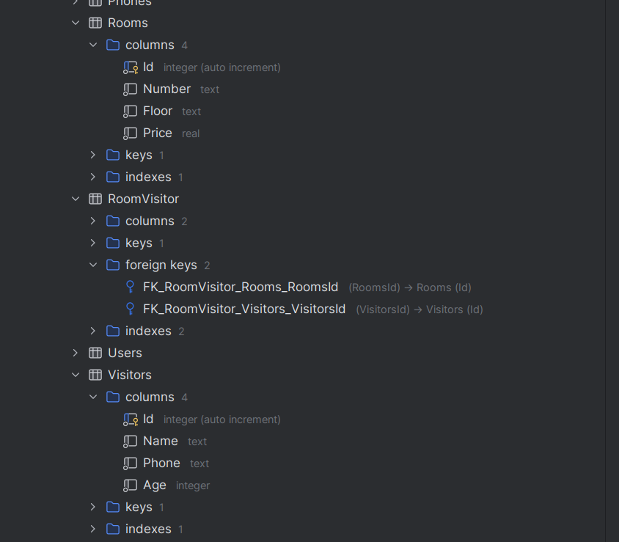

Рисунок 3 – таблицы базы данных по предметной области

1. Наполнил метод Hotels, в котором сначала инициализируется подключение к базе данных, затем создаются новые номера и пользователи. В номера добавляем посетителей и сохраняем изменения в базу данных (рис. 4).

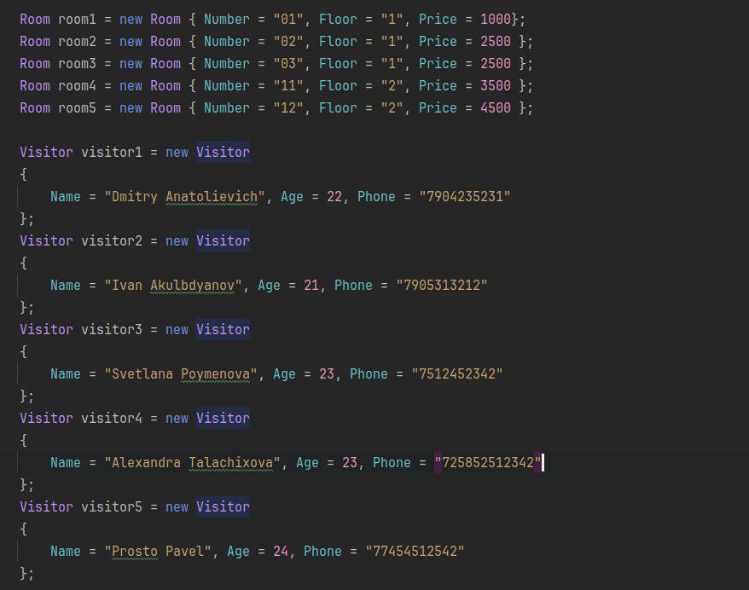

Рисунок 4 – методы по добавлению номеров и посетителей

1. При выполнении программы получаем следующий результат (рис. 5).

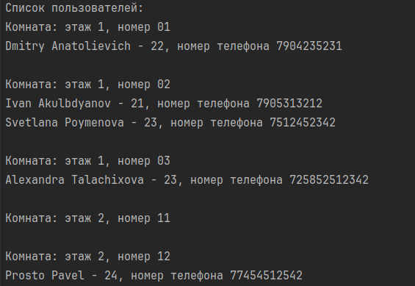

Рисунок 5 – список пользователей

1. В базе данных мы видим следующую картину в таблице посетителей, апартаментов, а также таблицу связи многие ко многим для связи (рис. 6)

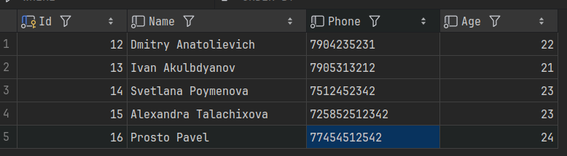

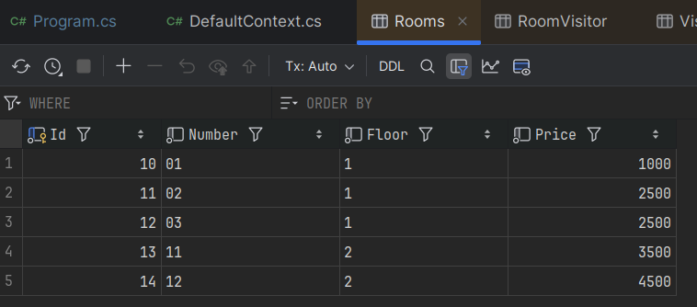

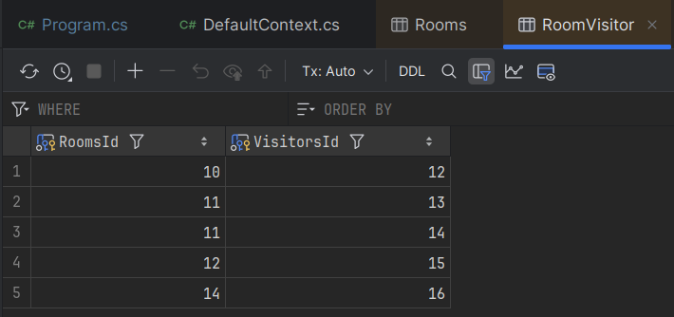

Рисунок 6 – таблица посетителей, апартаментов и связи многие ко многим

1. Добавил методы для редактирования этажа номера, а также удаления посетителей из определенного номера и удаления самих номеров (рис. 7).

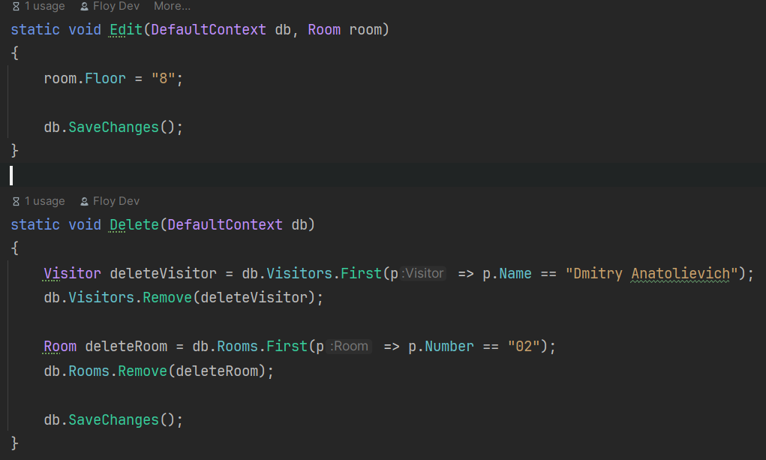

Рисунок 7 – методы редактирования и удаления моделей

1. После выполнения данных методов видим, что апартаменты с номером 01 изменили свой этаж на восьмой, пользователь Dmitry Anolievich и апартаменты с номером 02 были удалены (рис. 8)

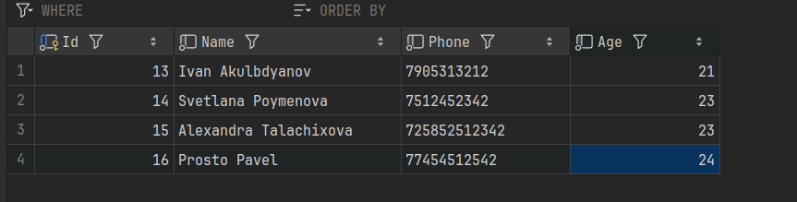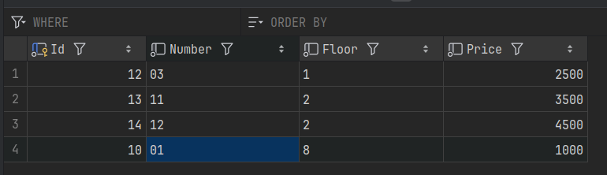

Рисунок 8 – обновленные данные таблиц

1. Добавил миграцию, они позволяют вносить изменения в базу данных при изменениях моделей и контекста данных. В данной миграции (рис. 9) создаются поля для новой сущности Phone, помимо миграции для Phone, добавил миграции и для других сущностей.

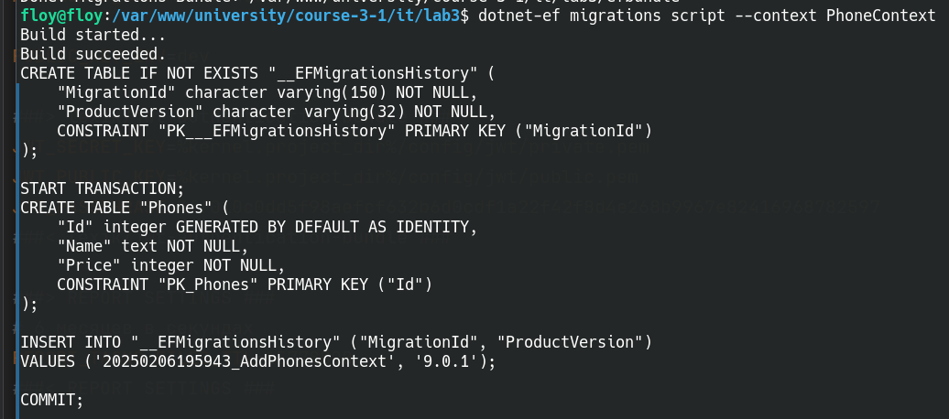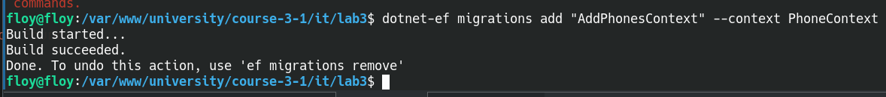

Рисунок 9 – создание миграций и их SQL код

1. Код миграция для создания таблицы в базе данных по модели Rooms (рис. 10).

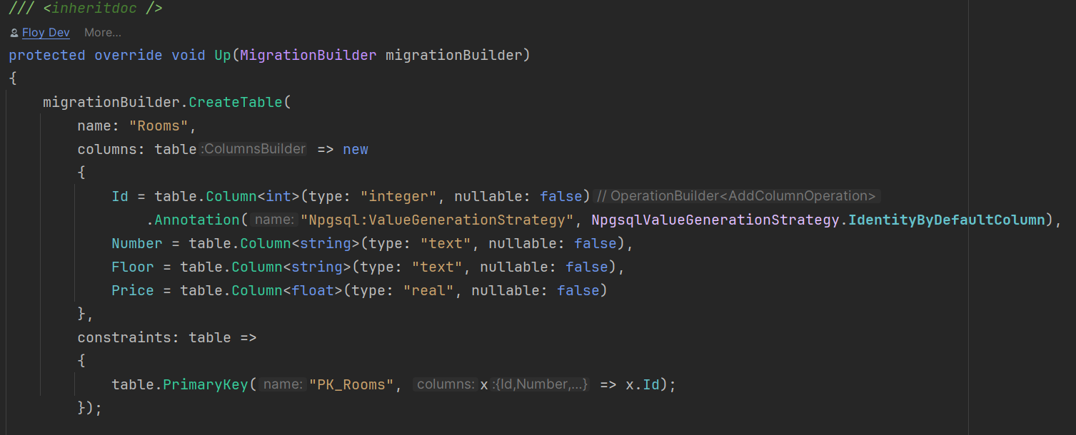

Рисунок 10 – код миграции Rooms

**Вывод**: получил представление о принципах работы Entity Framework.